

COMUNE DI CASTANA
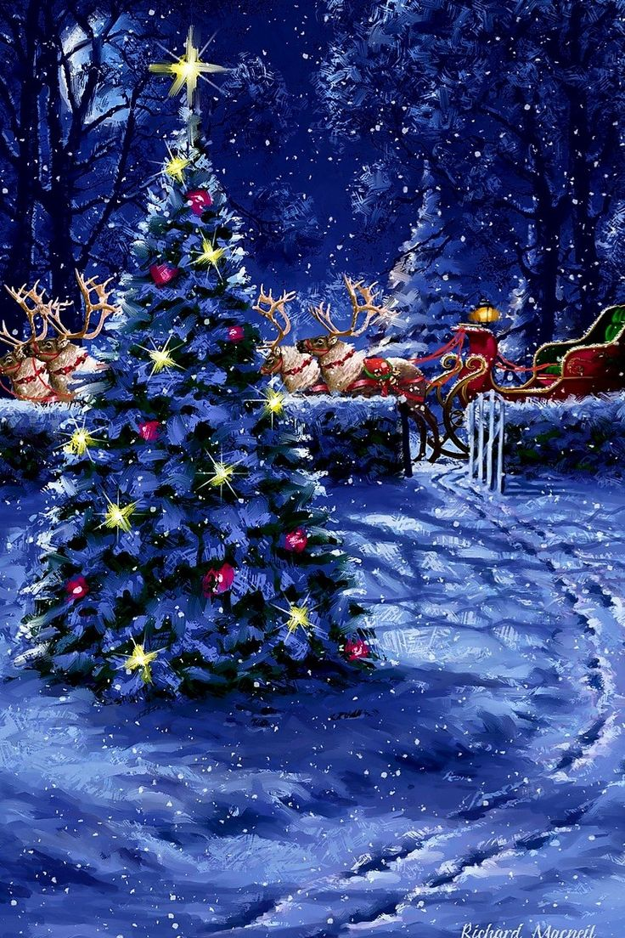

Gli auguri più cari di un sereno Natale pieno di gioia, pace e amore.
Buon Natale e Felice Anno Nuovo.
Il Sindaco e l’Amministrazione Comunale

